Junio, 2017.

Carta de Adhesión
En el marco del TORNEO DELIBERA, organizado por la Biblioteca del Congreso Nacional.
Yo, Yasna Provoste Campillay cargo: Diputada de la República otorgo mi apoyo y adhesión a los estudiantes del Liceo Agrícola Padre Alberto Hurtado de Molina, Región del Maule, quienes proponen una iniciativa juvenil de ley llamada “Regulación de mano de obra extranjera”, en virtud al desarrollo de un tema tan relevante como es la protección de los derechos de los trabajadores en nuestro país.
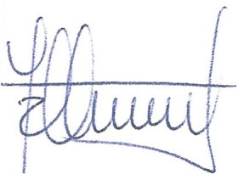
YASNA PROVOSTE CAMPILLAY
Diputada de la República
Valparaíso, Junio 2017.

